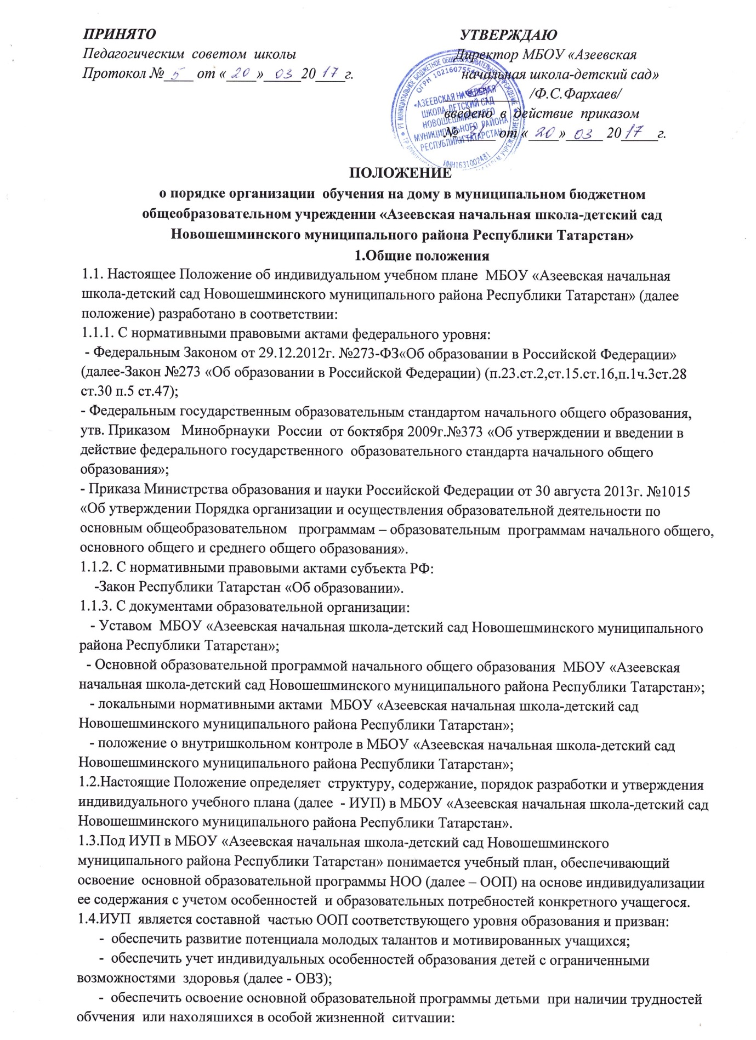

1.5. Обучение обучающихся по ИУП есть вид освоения обучающимися основной общеобразовательной программы НОО под контролем педагога с последующей аттестацией согласно Положению о формах, периодичности, порядке текущего контроля успеваемости и промежуточной аттестации обучающихся в МБОУ «Азеевская начальная школа-детский сад ».
1.6. Требования, предъявляемые к ИУП в МБОУ «Азеевская начальная школа-детский сад » следующие:
1.6.1. ИУП (перспективный ИУП) и (или) (текущий ИУП) должен содержать:
– обязательные предметные области и учебные предметы соответствующего уровня общего образования;
– учебные предметы, курсы, дисциплины (модули), выбираемые учащимися и (или) родителями (законными представителями);
– внеурочную деятельность в финансируемом объеме.
1.6.2. Реализуется в полном объеме в течение учебного года согласно расписанию.
1.6.3. ИУП реализует право обучающихся на получение образования в объеме, установленном ФГОС общего образования соответствующего уровня с максимальной учебной нагрузкой, соответствующей требованиям СанПиН 2.4.2.2821-10.
1.7. ИУП разрабатывается и утверждается в МБОУ «Азеевская начальная школа-детский сад » не позднее 1 сентября нового учебного года. При наличии объективных причин допускается разработка и утверждение ИУП в иные сроки.
1.8. ИУП является самостоятельным и (или) в составе ООП НОО в соответствии с планом работы образовательного учреждения, в иных случаях – других видов контроля (оперативного, внешнего и т. п.).
1.9. Положение об ИУП МБОУ «Азеевская начальная школа-детский сад» разрабатывается педагогическим советом в соответствии с порядком, предусмотренным частью 2–3 статьи 30 Закона № 273-ФЗ "Об образовании в Российской Федерации", Трудовым кодексом РФ и др., проходит процедуру согласования с представительными органами обучающихся и родителей, утверждается директором МБОУ «Азеевская начальная школа-детский сад ».
1.10. В настоящее положение в установленном порядке могут вноситься изменения и (или) дополнения.

II. Цели, задачи ИУП

2.1. Основной целью реализации ИУП является удовлетворение образовательных потребностей, поддержка молодых талантов, мотивированных учащихся, детей с ОВЗ, иных обучающихся посредством выбора оптимального набора учебных предметов, курсов, дисциплин (модулей), темпов и сроков их освоения, а также форм обучения, темпов и сроков их освоения.
2.2. Достижение основной цели ИУП в МБОУ «Азеевская начальная школа-детский сад » при осуществлении основной деятельности обеспечивается через решение следующих основных/сопровождающих целей реализации ИУП:
2.2.1. Создание условий для реализации ООП НОО для обучающихся, выразивших желание:
– ускоренного освоения образовательных программ;
– достижения высоких результатов по направлениям развития личности (спортивного, туристско-краеведческой, физкультурно-спортивной, художественно-эстетической и другой направленности);
– достижение творческих успехов (участие в конкурсах регионального, всероссийского,
международного масштаба);
2.2.2. Установление равного доступа к полноценному образованию различным категориям обучающихся в соответствии с их способностями, индивидуальными склонностями и потребностями, в том числе детей с дезадаптацией, неспособностью к освоению образовательных программ в условиях большого детского коллектива, для детей имеющих ограничения по здоровью.
2.3. Основными задачами ИУП являются:
– поддержка молодых талантов и мотивированных учащихся;
– поддержка детей с ОВЗ;
–поддержка детей, находящихся в трудной жизненной ситуации;
– обеспечение доступа к дополнительному образованию детей с дезадаптацией в рамках большого коллектива, детей, имеющих ограничения по здоровью;
-определение индивидуальной траектории обучения для учащихся не сдавших промежуточной аттестации.
2.4. Основными принципами ИУП в являются:
– дифференциация;
– вариативность;
– диверсификация;
– индивидуализация;

III. Структура и содержание ИУП

3.1. Структура ИУП МБОУ «Азеевская начальная школа-детский сад » определяется образовательной организацией самостоятельно с учетом требований ФГОС НОО.
3.2. Содержание ИУП МБОУ «Азеевская начальная школа-детский сад » соответствующего уровня общего образования должно:
– обеспечивать преемственность содержания ООП НОО/образовательной программы образовательной организации;
– отвечать требованиям федерального государственного образовательного стандарта начального общего образования, федерального компонента государственного образовательного стандарта;
– соответствовать содержанию ООП НОО образовательной организации ;
– отражать специфику и традиции образовательной организации;
– удовлетворять запросы участников образовательных отношений;
3.3. Содержание ИУП общего образования определяется образовательной программой НОО.
3.4. ИУП согласовывается с родителями (законными представителями) и (или) учащимися.

IV. Порядок формирования и утверждения ИУП

4.1. Порядок разработки ИУП МБОУ «Азеевская начальная школа-детский сад » включает следующее.
4.1.1. Педагогический совет принимает ИУП, определяет формы проведения промежуточной аттестации.
4.1.2. ИУП утверждается приказом по МБОУ «Азеевская начальная школа-детский сад ».
4.1.3. Внеурочная деятельность осуществляется в соответствии с ОП и планом внеурочной деятельности
4.1.4. В случае организации обучения на дому внеурочная деятельность включается в ИУП.
4.1.5. Организационные процедуры, формирующие ИУП включают:

– анкетирование обучающихся и (или) их родителей (законных представителей) по выявлению индивидуальных образовательных запросов;
– обработка и анализ полученной информации в течение 7 календарных дней;
– проведение при необходимости консультаций для обучающихся и (или) их родителей (законных представителей);
–оформление документации обучающимися и (или) родителями (законными представителями) по итогам обобщения информации;
– обсуждение и утверждение педагогическим советом МБОУ «Азеевская начальная школа-детский сад » проекта ИУП;
– составление расписания с учетом нормативов допустимой учебной нагрузки (СанПин) и ресурсных возможностей образовательной организации.
4.2. Порядок утверждения ИУП МБОУ «Азеевская начальная школа-детский сад » предполагает следующие этапы.
4.2.1. ИУП утверждается в срок до 1 сентября нового учебного года МБОУ «Азеевская начальная школа-детский сад » на основании решения педагогического совета МБОУ «Азеевская начальная школа-детский сад », закрепленное приказом по МБОУ «Азеевская начальная школа-детский сад » «О внесении изменений в основную образовательную программу (соответствующего уровня образования) МБОУ «Азеевская начальная школа-детский сад ».
4.3. Педагоги, которые будут работать с учащимися, реализующими ИУП, разрабатывают рабочую(ие) программу(ы) учебного(ых) предмета(ов), курса(ов), модуля(ей) (дисциплин(ы)) в соответствии с положением о рабочей программе учебного предмета, курса, модуля (дисциплины) на основании ИУП и расписания занятий.
4.4. Все изменения и (или) дополнения, вносимые в ИУП в течение учебного года должны быть согласованы с родителями (законными представителями) и (или) обучающимися и утверждены приказом МБОУ «Азеевская начальная школа-детский сад ».

V. Финансовое обеспечение ИУП

5.1. Финансовое обеспечение ИУП осуществляется за счет бюджетных средств в рамках финансового обеспечения реализации основной образовательной программы соответствующего уровня образования.
5.2. Оплата труда педагогических работников, привлекаемых для реализации ИУП, осуществляется согласно учебной нагрузке (тарификации).
5.3. МБОУ «Азеевская начальная школа-детский сад » вправе привлекать внебюджетные средства на оплату труда педагогических работников, привлекаемых для реализации ИУП в порядке, установленном в МБОУ «Азеевская начальная школа-детский сад » соответствующим локальным(и) нормативным(и) актом(ами).

VI. Порядок реализации ИУП и его документационное оформление

6.1. Реализация ИУП в МБОУ «Азеевская начальная школа-детский сад » является обязательным для обучающегося/обучающихся и регулируется настоящим положением.
6.2. Заместитель директора по учебно-воспитательной работе составляет расписание, отвечающее совокупному объему учебной нагрузки и внеурочной деятельности с учетом требований СанПин. Расписание занятий надомного обучения согласовывается с родителями.
6.3. Оформление школьной документации (классного журнала, журналов элективных курсов, и т. п.) осуществляется в установленном порядке МБОУ «Азеевская начальная школа-детскийсад».

